โรงเรียนบ้านวังหลาม สังกัดสำนักงานเขตพื้นที่การศึกษาประถมศึกษาตรังเขต 2
รายงานระบบข้อมูลความปลอดภัยในกิจกรรมลูกเสือ
1. โรงเรียนบ้านวังหลามให้วิทยาลัยการอาชีพห้วยยอดดูแลระบบไฟฟ้าให้โรงเรียน
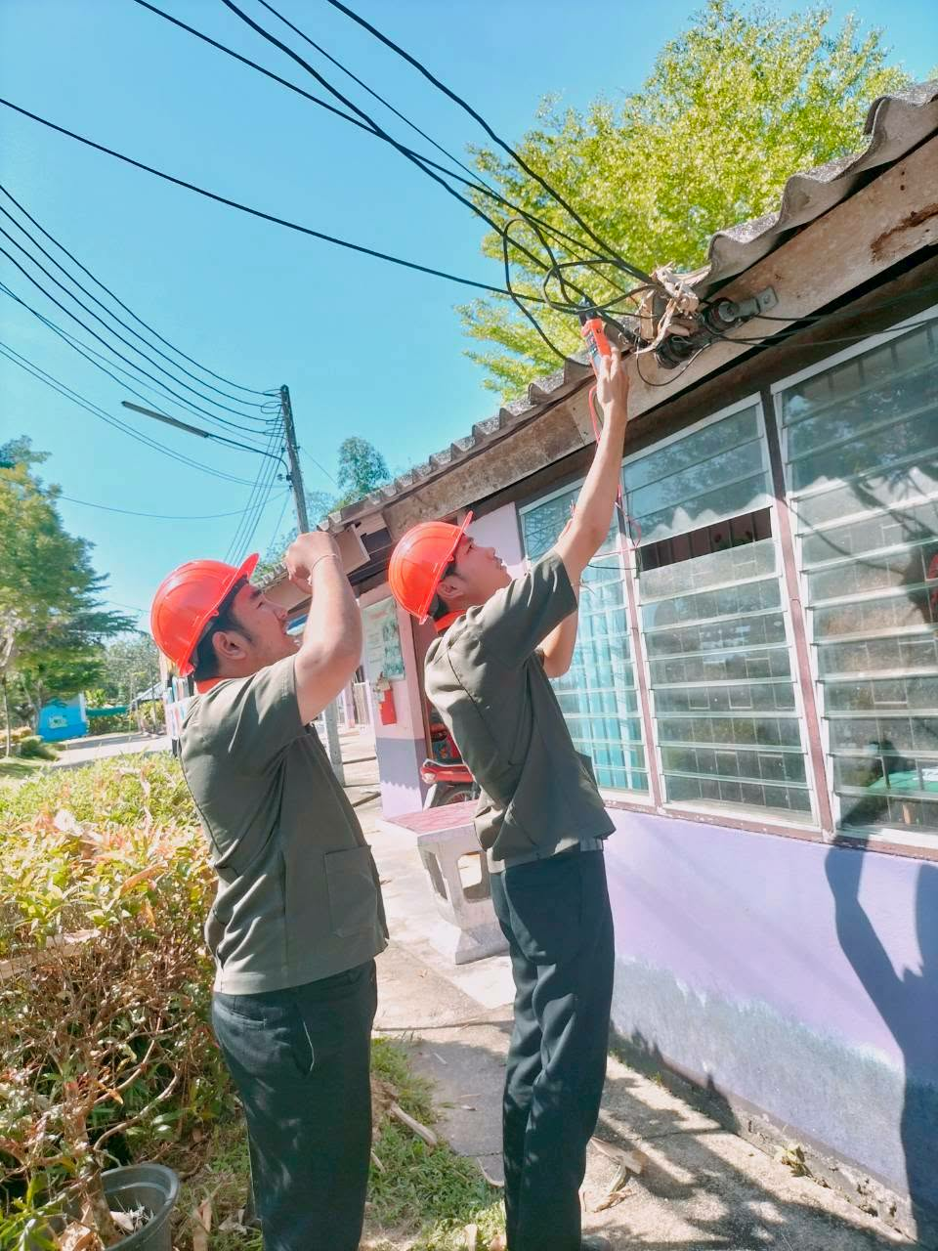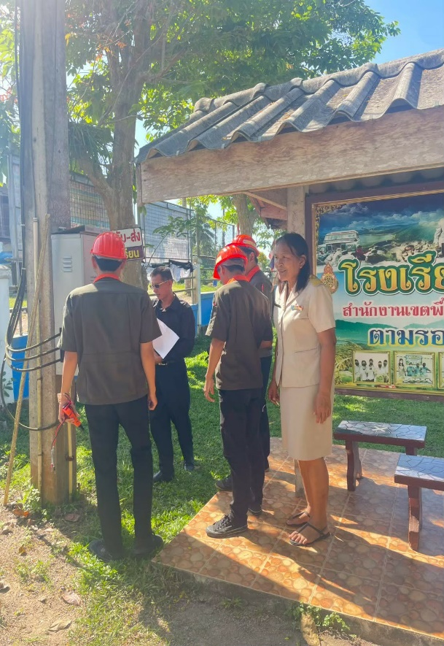
2. โรงเรียนบ้านวังหลามมีการพ่นควัน เพื่อป้องกันโรคไข้เลือดออก
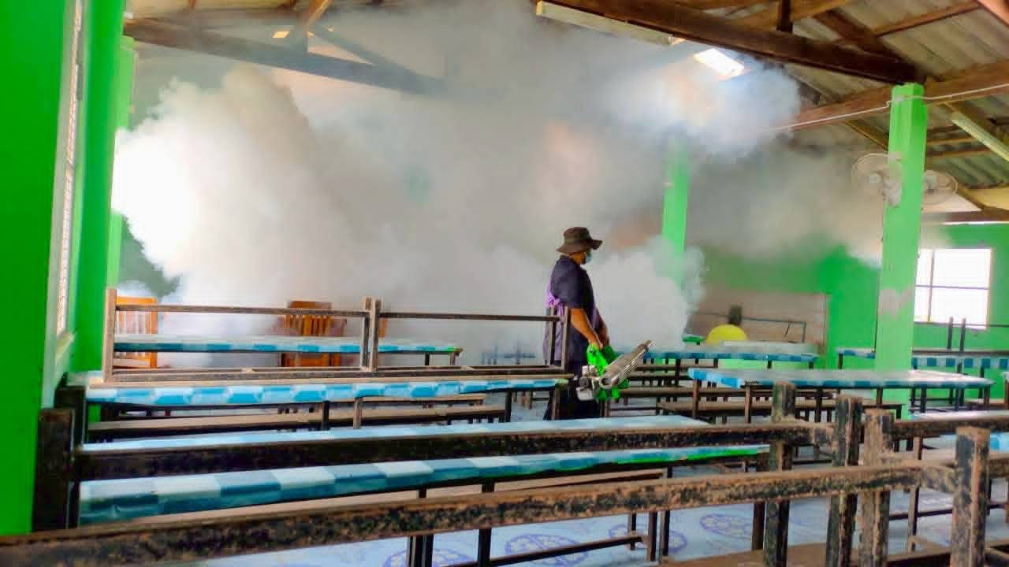

3. โรงเรียนบ้านวังหลามมีการเปลี่ยนถังดับเพลิงภายในโรงเรียน เพื่อเตรียมความพร้อมในการจัดกิจกรรมลูกเสือภายในโรงเรียน
